跨服PVP3服务器配置事项
- 属性配置
  - 开启跨服PVP
    - gs/properties/cross.properties
    - 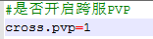
  - 配置跨服PVP服务器ID
    - gs/properties/serverid.properties
    - 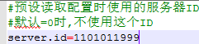

- 数据配置
  - 服务器登陆限制
    - gs/gamedata/xml/auto/fire.pb.main.LoginLimit.xml
  - 竞赛服白名单
    - gs/gamedata/xml/auto/fire.pb.game.SPVPCrossWhiteList.xml

